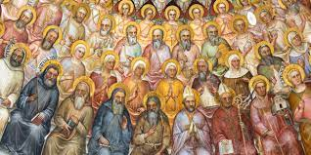
LISTOPAD 2021
WSZYSTKICH ŚWIĘTYCH OBCOWANIE

- Koncert muzyczny Papaja Kids  „Na muzycznym poligonie - koncert z okazji Dnia Niepodległości” | 5.11 (piątek), godz. 11.20
- Spotkanie z Szarym Wilkiem | 9.11 (wtorek), godz. 9.30
- Koncert Gucia i Dudusia  „Ciszę niesie, wiatr po lesie” | 9.11 (wtorek), godz. 12.20
4.Spotkanie z żywym zwierzątkiem  - krab | - poniedziałek), godz. 9.15 – 10.15
5. Warsztaty Podróżnicze  „Czerwona wyspa Madagaskar” | 16.11 (wtorek) od godz. 9.30
6.Edukacyjne Bajki Muzyczne  „Dawno temu, gdy żyły dinozaury” | - piątek), godz. 11.00
7.Spektakl Teatr Eden  „Prawdziwy skarb” | - wtorek), godz. 9.15
8.Karuzela Eksperymentów  „To co ulotne, mokre i stałe (stany skupienia, cz.1.) | - piątek), od godz. 9.15
9.Warsztaty bębniarskie  Spotkanie z Afrykańskim nauczycielem | 30.11 (wtorek), godz. 9.30 – 10.30

